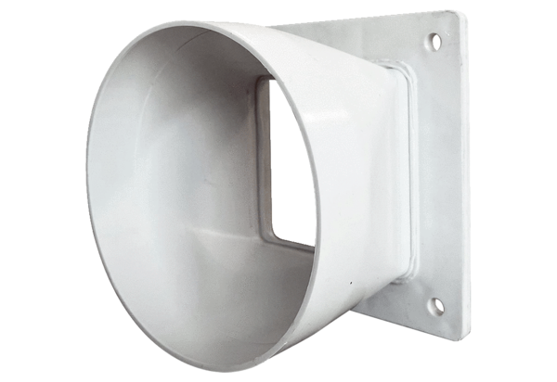Átmeneti adapter URRI GR 20Csomagolási egység: 1 darabVálaszték: C
Termékszám: 0073.0312Gyártó: MAICO

